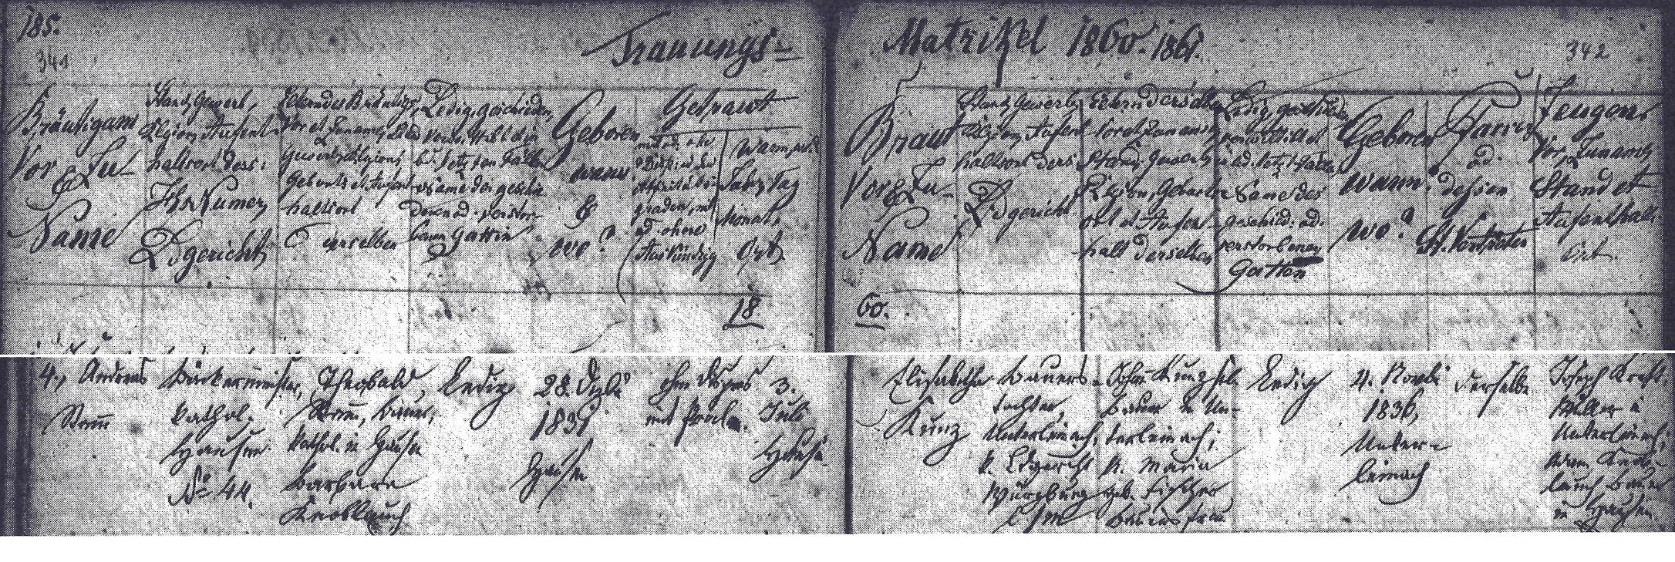
Trauungs- Matrikel 1860. 1861
Bräutigam  Vor & Zu-  Name | Stand, Gewerbe,  Religion, Aufent-  Haltsort dess.  HsNummer,  Ldgericht | Eltern desslb.  Vor & Zuname | Ledig, geschieden, verwittibt et in beiden letzten Fällen Name der geschiedenen oder verstorbenen Gattin | Geboren  Wann  &  Wo ? | Getraut |  | Braut  Vor & Zu-  Name | Stand, Gewerbe,  Religion, Aufent-  haltsort ders.  Hausnummer,  Landgericht | Eltern derslb.  Vor & Zuname, Stand, …,  Religion, Geburtsort et Aufenthaltsort derselben | Ledig, geschieden, verwittibt et in beiden letzten Fällen Name des geschiedenen oder verstorbenen Gatten | Geboren  Wann  &  Wo ? | Pfarrer  oder  dessen  Stellvertreter | Zeugen  Vor & Zuname  Stand et  Aufenthalts-  ort
 |  |  |  |  | …..  ……  Mit oder ohne  Aus…. | Wann  …. Tag  Monat,  Ort
4.Andreas Stamm | Bäckermeister  kathol.  Hausen  No. 44 | Theobald  Stamm, Bauer,  kathol. In Hausen,  Barbara  Knoblauch | ledig | 28. Dezember  1831  Hausen | Ohne des ….  Mit …. | 3.  Juli  …… | Elisabeth  Kunz | Bauers-  tochter,  Unterleinach  k., Landgericht  Würzburg | Johann Kunz, kath., Bauer in Unterleinach,  k., Maria  geb. Fischer  Bauersfrau | ledig | 4. November  1836  Unter-  leinach | derselbe | Joseph Kraft  Müller in  Unterleinach;  Adam (?) Knoblauch,  Bauer in Hausen

